实验目的
- 掌握将 Windows 客户端加入域的操作步骤。
- 学会在 Active Directory 中创建用户账户与组织单位（OU）。
- 理解组策略（GPO）的概念与应用场景，能够配置常见的安全与管理策略。
- 熟悉组策略的优先级与生效顺序。

- 实验拓扑
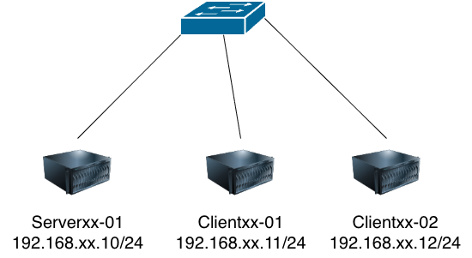

- 图中xx为学号

实验拓扑
按如上拓扑图部署好实验环境，在物理机 的vmware workstation中安装两台虚拟机Serverxx-01 和 Clientxx-01，具体要求见下表
机器名 | 系统版本 | 内存 | 硬盘 | CPU
Serverxx-01 | Win2016 | 2G | 50G | 1核
Clientxx-01 | Win2016 | 2G | 50G | 1核
Clientxx-02 | Win2016 | 2G | 50G | 1核

四、网络配置
机器名 | IP | 子网掩码 | 网关 | DNS
Serverxx-01 | 192.168.xx.10 | 255.255.255.0
Clientxx-01 | 192.168.xx.11 | 255.255.255.0
Clientxx-02 | 192.168.xx.12 | 255.255.255.0

五、实验需求
- 将Serverxx-01 提升为新的森林根域控制器，域名设为 czlgjxx.com，将结果截图。
- 将 Clientxx-01 与 Clientxx-02 加入到 czlgjxx.com 域，输入域管理员账户信息并完成验证，加入成功后重启系统，截图显示“计算机已加入域”的界面。
- 登录域控制器 Serverxx-01，打开“Active Directory 用户和计算机”管理工具，创建组织单位 OU：Deptxx，并截图显示结果。
- 在 Deptxx OU 中创建两个域用户账户：userxx1 与 userxx2，设置初始密码（如：P@ssw0rd!），截图显示创建完成界面。
- 在 Clientxx-01 上使用域用户 userxx1 登录系统，登陆后使用“whoami”命令验证当前登录账户，并截图结果。
- 在 Clientxx-02 上使用域用户 userxx2 登录系统，登陆后同样使用“whoami”命令验证登录账户，并截图结果。
- 在 Serverxx-01 的“组策略管理”控制台中新建组策略对象 GPO_Deptxx，并将其链接到 Deptxx OU，截图显示链接结果。
- 在 GPO_Deptxx 中配置以下策略并截图：
- 密码策略：设置最小长度 8，启用复杂性要求；
- 禁止 USB 存储访问；
- 将“文档”重定向到 \\DC-xx\Profiles\%username%\Documents；
修改桌面壁纸为统一图片（路径可设为 \\DC-xx\Share\wall.jpg）；
- 通过“软件安装”策略为域成员主机安装putty远程连接工具。
- 在客户端 Clientxx-02 上以 userxx2 登录，执行 gpupdate /force 刷新组策略，验证策略生效情况（壁纸更换、USB 无法访问、python环境），并截图结果。

实验总结
- 客户端加入域失败的常见原因有哪些？

- 组策略的生效顺序是怎样的？

- 在实际企业环境中，为什么要将不同部门的用户划分到不同 OU 中？

